2014年 第1期 总17期
中国中小企业协会主办 2014年2月28日

目 录

一、宏观数据 3
1．关键数据的表和图 3
2．月度宏观经济数据简析 6
（1）规模以上工业增加值9.7%↑ 6
（2）规模以上工业企业实现利润12.2%↑ 6
（3）进出口总值10.3%↑ 7
（4）全国固定资产投资19.6%↑ 8
（5）社会消费品零售总额累计13.1%↑ 8
（6）财政收支10.1%↑、10.9%↑ 8
（7）居民消费价格总水平（CPI）2.5%↑ 9
（8）全国工业生产者出厂价格（PPI）1.6%↓ 9
（9）中国制造业采购经理指数（PMI）50.5%、0.5%↓ 9
（10）中国非制造业商务活动指数53.4%、1.2↓ 10
（11）汇丰中国制造业采购经理人指数49.6%、0.9↓ 11
（12）全社会用电量6.8%↑ 11
（13）货物运输量7.9%↑ 12
3．月度金融数据 12
（1）社会融资规模情况 13
（2）货币供应量（M0、M1、M2） 14
（3）本外币贷款情况 14
二、中小企业数据 14
1. 股票市场 14
（1）中小板市场 14
（2）创业板市场 15
（3）境外市场 16
2. 债券市场 16
（1）总体发行情况 16
（2）企业债券 17
（3）公司债券 17
（4）中期票据 17
（5）短期融资券 18
（6）中小企业私募债券 19
3. VC/PE 19
（1）新募集基金 19
（2）新设立基金 20
（3）投资案例 20
（4）退出交易 20
三、国外数据 21
1.美国 21
2.日本 24
3.欧元区 26

一、宏观数据

1．关键数据的表和图
（1）表1 2014年1月宏观经济指标一览
 | 经济观测指标 | 2014年1月 | 2013年12月 | 同比（%） | 较前值
1 | 规模以上工业增加值 | —— | 9.7%↑ | —— | ——
2 | 规模以上工业企业实现利润（亿元） | —— | 62831 | —— | ——
3 | 进出口总值（亿美元） | 3823.95 | 3898.44 | 10.3↑ | 4.1↑
3 | 其中：出口 | 2071.32 | 2077.42 | 10.6↑ | 6.3↑
3 | 进口 | 1752.63 | 1821.02 | 10.0↑ | 1.7↑
3 | 贸易顺差 | 318.69 | 256.41 | —— | ——
4 | 全国固定资产投资（不含农户）（亿元） | —— | 436528 | —— | ——
5 | 社会消费品零售总额（亿元） | —— | 234380 | —— | ——
6 | 财政收入（亿元） | —— | 129143 | —— | ——
6 | 财政支出（亿元） | —— | 139744 | —— | ——
7 | 居民消费价格总水平（CPI） | 2.5%↑ | 2.5%↑ | —— | 持平
8 | 全国工业生产者出厂价格（PPI） | 1.6%↓ | 1.4%↓ | —— | 0.2↓
9 | 中国制造业采购经理指数（PMI） | 50.5% | 51.0% | —— | 0.5↓
9 | 其中：大型企业 | 51.4% | 52.0% | —— | 0.6↓
9 | 中型企业 | 49.5% | 49.9% | —— | 0.4↓
9 | 小型企业 | 47.1% | 47.7% | —— | 0.6↓
10 | 中国非制造业商务活动指数 | 53.4% | 54.6% | —— | 1.2↓
11 | 汇丰中国制造业采购经理人指数（PMI） | 49.6% | 50.5% | —— | 0.9↓
12 | 全社会用电量（亿千瓦时） | —— | 4911 | —— | ——
13 | 货物运输量（亿吨） | 36.14 | 39.93 | 7.9↑ | 0.9↑
13 | 其中：铁路运输量（亿吨） | 3.44 | 3.51 | 0.2↓ | 4.4↓
资料来源：国家统计局、财政部、国家能源局、海关总署
(2)GDP
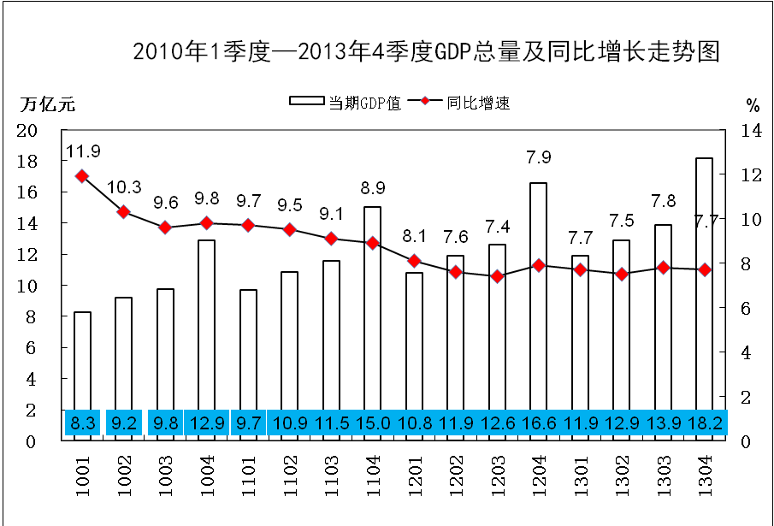

(3)工业增加值
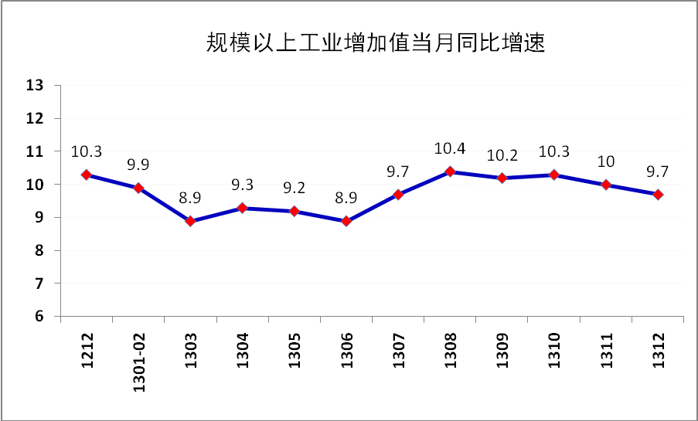
(4)进出口总值
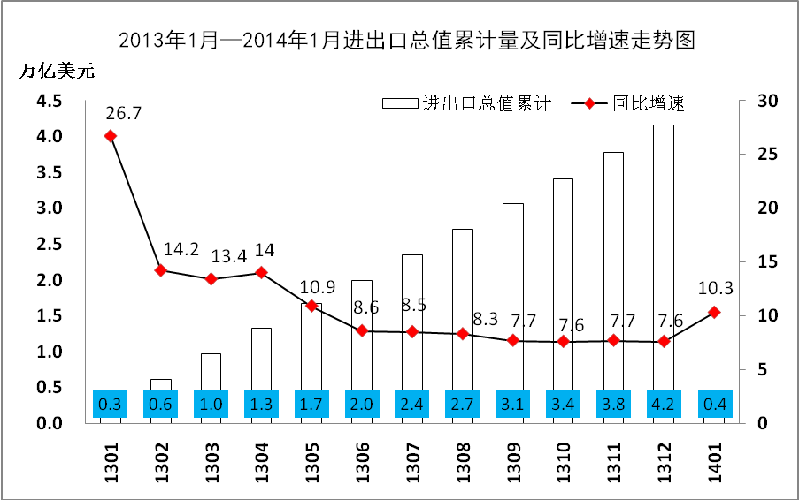

(5)固定资产投资
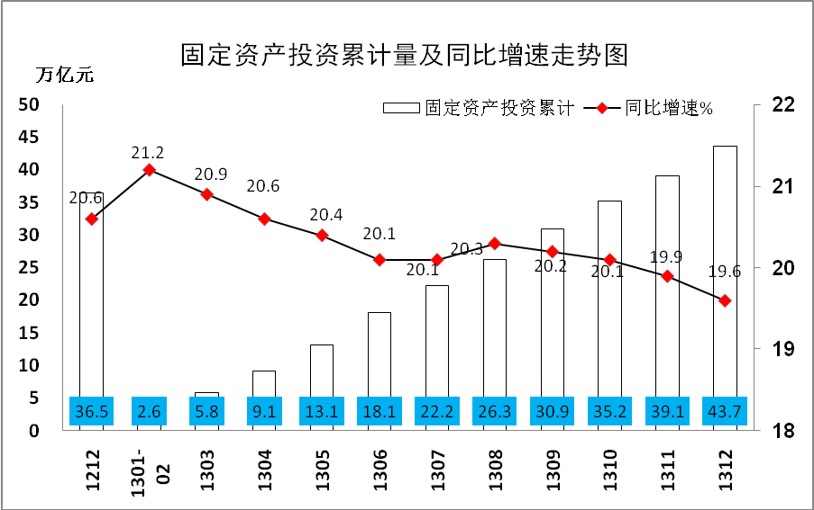
(6)社会消费品零售总额
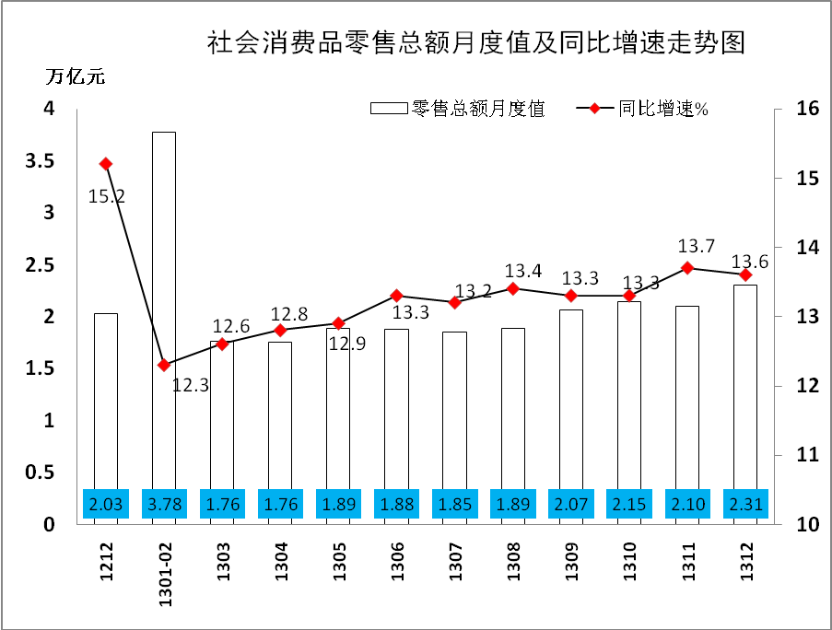

2．月度宏观经济数据简析

（1）规模以上工业增加值9.7%↑
12月份，规模以上工业增加值同比实际增长9.7 %（以下增加值增速均为扣除价格因素的实际增长率），比11月份回落0.3个百分点；从环比看，12月份比上月增长0.71%。1-12月，规模以上工业增加值同比增长9.7%。

(2）规模以上工业企业实现利润12.2%↑
2013年全国规模以上工业企业实现利润总额62831亿元，比上年增长12.2%，其中，主营活动利润62201.3亿元，比上年增长4%。12月份，规模以上工业企业实现利润总额9425.3亿元，比上年同期增长6%，增速比11月份回落3.7个百分点，其中，主营活动利润8387.7亿元，与上年同期持平。
2013年，在规模以上工业企业中，国有及国有控股企业实现利润总额15194.1亿元，比上年增长6.4%，其中，主营活动利润12385.2亿元，下降0.2%；集体企业实现利润总额825.4亿元，增长2.1%，其中，主营活动利润866.4亿元，下降7.5%；股份制企业实现利润总额37285.3亿元，增长11%，其中，主营活动利润36880.1亿元，增长1%；外商及港澳台商投资企业实现利润总额14599.2亿元，增长15.5%，其中，主营活动利润13930.7亿元，增长14%；私营企业实现利润总额20876.2亿元，增长14.8%，其中，主营活动利润23388.1亿元，增长3.8%。

（3）进出口总值10.3%↑
1月份，我国进出口总值3824亿美元，增长10.3%。其中，出口2071.3亿美元，增长10.6%；进口1752.7亿美元，增长10%；贸易顺差318.6亿美元，扩大14%。对外资企业依赖减轻，民营企业比重提升。1月，外商投资企业进出口10279.3亿元，增长3.7%，占我外贸总值的43.9%，较去年同期下滑1.5个百分点。民营企业进出口8120.7亿元，增长8.1%，占我外贸总值的34.7%，较去年同期提升0.3个百分点。

（4）全国固定资产投资19.6%↑
2013年，全国固定资产投资（不含农户）436528亿元，同比名义增长19.6%（扣除价格因素实际增长19.2%），增速比1-11月份回落0.3个百分点，比2012年回落1.1个百分点。从环比看，12月份固定资产投资（不含农户）增长1.41%。分产业看，第一产业投资9241亿元，同比增长32.5%，增速比1-11月份加快0.8个百分点；第二产业投资184804亿元，增长17.4%，增速加快0.1个百分点；第三产业投资242482亿元，增长21%，增速回落0.5个百分点。分地区看，东部地区投资200480亿元，同比增长17.9%，增速比1-11月份回落0.5个百分点；中部地区投资124310亿元，增长22.8%，增速回落0.2个百分点；西部地区投资106245亿元，增长23%，增速回落0.1个百分点。

（5）社会消费品零售总额累计13.1%↑
12月份，社会消费品零售总额23060亿元，同比名义增长13.6%。其中，限额以上企业（单位）消费品零售额12641亿元，增长13.0%。2013年全年，社会消费品零售总额234380亿元，同比增长13.1%。

（6）财政收支10.1%↑、10.9%↑
1-12月累计，全国公共财政收入129143亿元，比上年增加11889亿元，增长10.1%。其中，中央财政收入60174亿元（占全国财政收入的46.6%），比上年增加3999亿元，增长7.1%；地方财政收入（本级）68969亿元，比上年增加7891亿元，增长12.9%。财政收入中的税收收入110497亿元，比上年增长9.8%。
1-12月累计，全国公共财政支出139744亿元，比上年增加13791亿元，增长10.9%。其中，中央本级支出20472亿元，比上年增加1707亿元，增长9.1%；地方财政支出119272亿元，比上年增加12084亿元，增长11.3%。

（7）居民消费价格总水平（CPI）2.5%↑
2014年1月份，全国居民消费价格总水平同比上涨2.5%。其中，城市上涨2.6%，农村上涨2.2%；食品价格上涨3.7%，非食品价格上涨1.9%；消费品价格上涨2.0%，服务价格上涨3.7%。

（8）全国工业生产者出厂价格（PPI）1.6%↓
2014年1月份，全国工业生产者出厂价格同比下降1.6%，环比下降0.1%。工业生产者购进价格同比下降1.7%，环比下降0.1%。

（9）中国制造业采购经理指数（PMI）50.5%、0.5%↓
2014年1月，中国制造业采购经理指数（PMI）为50.5%，虽比上月回落0.5个百分点，但仍位于临界点以上的扩张区间，表明制造业继续保持增长态势，但受“春节”临近的影响，增速有所放缓。大型企业PMI为51.4%，比上月回落0.6个百分点，继续位于临界点以上的景气区间；中型企业PMI为49.5%，比上月下降0.4个百分点，连续2个月位于临界点以下；小型企业PMI为47.1%，比上月下降0.6个百分点，仍位于临界点以下。
2014年1月，构成制造业PMI的5个分类指数1升4降。生产指数为53.0%，比上月回落0.9个百分点，位于临界点以上。新订单指数为50.9%，比上月回落1.1个百分点，位于临界点以上。调查显示，反映制造业外贸情况的新出口订单指数和进口指数分别为49.3%和48.2%，比上月下降0.5和0.8个百分点，均连续2个月位于临界点以下。原材料库存指数为47.8%，虽比上月回升0.2个百分点，但继续位于临界点以下。从业人员指数为48.2%，比上月下降0.5个百分点，低于临界点。供应商配送时间指数为49.8%，比上月下降0.7个百分点，降至临界点以下。

（10）中国非制造业商务活动指数53.4%、1.2↓
2014年1月，中国非制造业商务活动指数为53.4%，比上月回落1.2个百分点。分行业看，服务业商务活动指数为51.5%，比上月回落 1.0个百分点，其中航空运输业、铁路运输业、零售业等行业商务活动指数位于60%以上的高景气区间，企业业务总量快速增长；住宿业、租赁及商务服务业、邮政业、居民服务及修理业、水上运输业、房地产业、生态保护环境治理及公共设施管理业、批发业等行业商务活动指数低于临界点，企业业务总量有所回落。建筑业商务活动指数为61.0%，比上月回落1.6个百分点，继续保持在60%以上的景气高位。

（11）汇丰中国制造业采购经理人指数49.6%、0.9↓
汇丰银行1月23日发布数据显示，1月中国制造业采购经理人指数(PMI)初值为49.6，较去年12月的50.5大幅下降，不仅跌破50枯荣线，也创下6个月以来最低。汇丰中国首席经济学家屈宏斌表示，1月制造业采购经理人指数的初值略有收缩，主要反映了内需降温的影响。这表明制造业增长动能有所放缓，而且其对就业增长的影响已经显现。鉴于通胀风险尚不足虑，政策重点应该向稳增长适度倾斜，以避免经济增长减速。

（12）全社会用电量6.8%↑
12月份，全社会用电量4911亿千瓦时，同比增长6.8%。2013年全社会用电量累计53223亿千瓦时，同比增长7.5%。分产业看，第一产业用电量1014亿千瓦时，增长0.7%；第二产业用电量39143亿千瓦时，增长7.0%；第三产业用电量6273亿千瓦时，增长10.3%；城乡居民生活用电量6793亿千瓦时，增长9.2%。

（13）货物运输量7.9%↑
1月份，货物运输量为36.14亿吨，同比增长7.9%。其中，铁路货物运输量为3.44亿吨，同比下降0.2%；公路货物运输量为28.69亿吨，同比增长9.3%；水路货物运输量为4.0亿吨，同比增长5.6%；民航货物运输量为47万吨，同比下降1.8%。
1月份，货物周转量为14806.6亿吨公里，同比增长6.0%。其中，铁路货物周转量为2479.6亿吨公里，同比下降3.6%；公路货物周转量为5318.3亿吨公里，同比增长11.4%；水路货物周转量为6995.5亿吨公里，同比增长5.8%；民航货物周转量为13.3亿吨公里，同比下降0.4%。

3．月度金融数据
表2 金融数据一览表
 | 201401 | 201312 | 201311 | 201310 | 201309 | 201308 | 201307
社会融资总量(亿元) | 25800 | 12300 | 12300 | 8564 | 14000 | 15700 | 8088
其中:人民币贷款 | 13200 | 4825 | 6246 | 5061 | 7880 | 7113 | 6999
外币贷款(折合人民币) | 1588 | 508 | 122 | 53 | 891 | -360 | -1157
委托贷款 | 3965 | 2762 | 2704 | 1834 | 2235 | 2938 | 1927
信托贷款 | 1068 | 1178 | 1018 | 404 | 1347 | 1079 | 1074
未贴现银行承兑汇票 | 4901 | 1733 | 57 | -398 | -67 | 3045 | -1783
企业债券 | 332 | 250 | 1383 | 1067 | 1412 | 1227 | 461
非金融企业境内股票融资 | 454 | 369 | 147 | 78 | 113 | 136 | 128
新增存款(亿元) | -9402 | 11500 | 5472 | -4027 | 16300 | 8052 | -2573
M2(%) | 13.2 | 13.6 | 14.2 | 14.3 | 14.2 | 14.7 | 14.5
M1(%) | 1.2 | 9.3 | 9.4 | 8.9 | 8.9 | 9.9 | 9.7
M0(%) | 22.5 | 7.1 | 7.7 | 8 | 5.7 | 9.3 | 9.5
M1、M2剪刀差(百分点) | -12 | -4.3 | -4.8 | -5.4 | -5.3 | -4.8 | -4.8
人民币存款余额增速(%) | 11.3 | 13.8 | 14.5 | 14.5 | 14.6 | 14.9 | 14.6
人民币贷款余额增速(%) | 14.3 | 14.1 | 14.2 | 14.2 | 14.3 | 14.1 | 14.3
新增外汇占款(亿元) |  | 2729 | 3979 | 4416 | 1263.6 | 273.2 | -244.74
外汇储备(亿美元) | - | 38200 | - | - | 36600 | - | -
数据来源：中国人民银行
注：1、外汇储备为截至当月累计值，城镇固定资产投资为自年初到当月累计同比变动，其余数据均为单月同比变动
2、M1、M2剪刀差正值越大，表明存款活期化倾向越明显，经济活力越高
3、社会融资总量=人民币各项贷款+外币各项贷款+委托贷款+信托贷款+银行承兑汇票+企业债券+非金融企业股票+保险公司赔偿+保险公司投资性房地产+其他｡

（1）社会融资规模情况
2014年1月社会融资规模为2.58万亿元，分别比上月和去年同期多1.33万亿元和399亿元。其中，人民币贷款增加1.32万亿元，同比多增2469亿元；外币贷款折合人民币增加1588亿元，同比少增207亿元；委托贷款增加3965亿元，同比多增1904亿元；信托贷款增加1068亿元，同比少增1040亿元；未贴现的银行承兑汇票增加4901亿元，同比少增897亿元；企业债券净融资332亿元，同比少1917亿元；非金融企业境内股票融资454亿元，同比多210亿元。

（2）货币供应量（M0、M1、M2）
1月末，广义货币(M2)余额112.35万亿元,同比增长13.2%，分别比去年末和去年同期低0.2个和2.7个百分点；狭义货币(M1)余额31.49万亿元,同比增长1.2%，分别比去年末和去年同期低8.2个和14.1个百分点；流通中货币(M0)余额7.65万亿元,同比增长22.5%。当月净投放现金1.79万亿元。

（3）本外币贷款情况
1月末，本外币贷款余额78.12万亿元，同比增长14.0%。人民币贷款余额73.21万亿元，同比增长14.3%，比去年末高0.2个百分点，比去年同期低1.1个百分点。当月人民币贷款增加1.32万亿元，同比多增2469亿元。分部门看，住户贷款增加4919亿元，其中，短期贷款增加1798亿元，中长期贷款增加3121亿元；非金融企业及其他部门贷款增加8262亿元，其中，短期贷款增加3588亿元，中长期贷款增加5042亿元，票据融资减少828亿元。1月末外币贷款余额8029亿美元，同比增长12.8%，当月外币贷款增加260亿美元。

二、中小企业数据

1. 股票市场

（1）中小板市场
1月份中国大陆共15家企业登陆深圳中小企业板，合计募集资金456,771.54万元，表内节选10家示例。
表3 2014年1月中小板上市情况
企业名称 | 证券代码 | 行业 | 募集金额（万元） | 上市日期
新宝股份 | 002705 | 消费电子产品 | 73,515.70 | 2014-01-21
良信电器 | 002706 | 电子电气组件与设备 | 37,600.32 | 2014-01-21
众信旅游 | 002707 | 旅游业 | 14,915.78 | 2014-01-23
光洋股份 | 002708 | 工业机械 | 367.93 | 2014-01-21
天赐材料 | 002709 | 通用化工品 | 26,479.76 | 2014-01-23
欧浦钢网 | 002711 | 商业辅助服务 | 53,769.27 | 2014-01-27
思美传媒 | 002712 | 媒介代理 | 27,559.01 | 2014-01-23
牧原股份 | 002714 | 农业与渔业 | 66,782.12 | 2014-01-28
金贵银业 | 002716 | 有色金属 | 68,963.57 | 2014-01-28
友邦吊顶 | 002718 | 建材与构件 | 16,024.88 | 2014-01-28

（2）创业板市场
1月份，中国大陆共23家企业登陆深圳创业板，合计募集资金513,042.27万元，表内节选10家示例。
表4 2014年1月创业板上市情况
企业名称 | 证券代码 | 行业 | 募集金额（万元） | 上市日期
我武生物 | 300357 | 医药与生物科技 | 19,238.41 | 2014-01-21
楚天科技 | 300358 | 医疗设备 | 24,997.00 | 2014-01-21
全通教育 | 300359 | 软件与计算机服务 | 11,964.26 | 2014-01-21
焗华科技 | 300360 | 电子电气组件与设备 | 20,772.10 | 2014-01-21
天保重装 | 300361 | 电子电气组件与设备 | 26,846.00 | 2014-01-21
博腾股份 | 300363 | 制药 | 19,238.41 | 2014-01-29
恒华科技 | 300365 | 软件与计算机服务 | 23,180.05 | 2014-01-23
创意信息 | 300366 | 通讯设备 | 10,447.14 | 2014-01-27
东方网力 | 300367 | 电子设备 | 28,652.10 | 2014-01-29
汇金股份 | 300368 | 工业机械 | 19,265.84 | 2014-01-23

（3）境外市场
1月有7家中国企业实现海外IPO，其中6家在香港主板上市，1家以配售方式在香港创业板挂牌上市。

2. 债券市场

（1）总体发行情况
表5 2014年1月债券市场发行情况
债券品种 | 13年12月  期数 | 14年1月  期数 | 同比（%） | 13年12月  规模（亿元） | 14年1月  规模（亿元） | 同比（%）
企业债券 | 51 | 30 | -41.18% | 813.00 | 274.40 | -66.25%
公司债券 | 15 | 1 | -93.33% | 149.10 | 15.00 | -89.94%
中小企业私募债券 | 34 | 10 | -70.59% | 40.87 | 9.37 | -77.07%
中期票据 | 58 | 14 | -75.86% | 512.16 | 127.50 | -75.11%
短期融资券 | 85 | 53 | -37.65% | 981.50 | 794.50 | -19.05%

表6 2014年1月债券市场利率走势
债券品种 | 13年12月  AA级  平均利率(%) | 14年1月  AA级  平均利率(%) | 走势 | 13年12月  AAA级  平均利率(%) | 14年1月  AAA级  平均利率(%) | 走势
企业债券 | 8.28 | 8.76 | 0.48 | 6.85 | 7.53 | 0.68
公司债券 | 8 | - | - | - | 6.24 | -
中期票据 | 7.90 | 8.39 | 0.49 | 7.18 | 6.48 | -0.7
短期融资券 | 7.41 | 7.03 | -0.38 | 6.00 | 6.08 | 0.08

（2）企业债券
1月份共有30期企业债券发行, 合计募集274.40亿元，表内节选10期示例。
表7 2014年1月企业债发行情况
名称 | 规模（亿元） | 期限（年） | 债项级别 | 利率（%）
13鹏地铁债02 | 30.00 | 10 | AAA | 6.75
14金资债01 | 10.00 | 7 | AAA | 6.66
14首开债01 | 6.50 | 7 | AAA | 7.19
14滨高新 | 5.00 | 7 | AAA | 8.60
14皋开债 | 10.00 | 7 | AAA | 8.30
14苏沿海债 | 7.00 | 7 | AAA | 7.00
13镇城投02 | 10.00 | 7 | AAA | 8.20
14皋沿江债 | 13.00 | 7 | AA+ | 8.60
13大丰债02 | 8.00 | 7 | AA+ | 8.70
14伊宁债 | 15.00 | 7 | AA+ | 8.90

（3）公司债券
1月份共有1期公司债券发行，募集15亿元。
表8 2014年1月公司债券发行情况
名称 | 规模（亿元） | 期限（年） | 债项级别 | 利率（%）
12渝水务 | 15.00 | 5 | AAA | 5.12

（4）中期票据
1月份共14期中期票据发行,募127.50亿元。
表9 2014年1月中期票据发行情况
名称 | 规模（亿元） | 期限（年） | 债项级别 | 利率（%）
14京国资MTN001 | 35.00 | 5 | AAA | 6.48
14新希望MTN001 | 10.00 | 3 | AA+ | 6.70
14哈投集MTN001 | 10.00 | 3 | AA+ | 7.10
14甘公投MTN001 | 20.00 | 3 | AA+ | 7.30
14华天MTN001 | 3.00 | 3 | AA- | 8.70
14贵旅投MTN001 | 8.00 | 3 | AA- | 8.60
14宁宝塔MTN001 | 8.00 | 5 | AA | 8.90
14亿利集MTN001 | 10.00 | 3 | AA | 7.99
14津临港MTN001 | 4.00 | 7 | AA | 8.80
14绵阳投控MTN001 | 3.00 | 5 | AA | 8.40
14新海连MTN001 | 4.50 | 5 | AA | 8.20
14津水投MTN001 | 4.00 | 7 | AA | 8.40
14湘经开MTN001 | 3.00 | 5 | AA | 8.25
14宁技发MTN001 | 5.00 | 5 | AA | 8.20

（5）短期融资券
1月份共有53期短期融资券发行,募集794.50亿元,表内节选前20期示例。
表10 2014年1月短期融资券发行情况
名称 | 规模（亿元） | 期限（天） | 债项级别 | 利率（%）
14五矿SCP001 | 30.00 | 180 | AAA | 5.70
14五矿股SCP001 | 30.00 | 270 | AAA | 6.00
14五矿股SCP002 | 30.00 | 180 | AAA | 5.70
14北车SCP001 | 20.00 | 90 | AAA | 5.83
14北车SCP002 | 20.00 | 180 | AAA | 5.70
14中广核SCP001 | 20.00 | 180 | AAA | 5.70
14鲁高速股 CP001 | 3.00 | 365 | AAA | 6.30
14淮南矿业 CP001 | 38.00 | 365 | AAA | 6.45
14北控集CP001 | 25.00 | 365 | AAA | 6.00
14大唐集SCP001 | 40.00 | 180 | AAA | 5.95
14中铝SCP001 | 30.00 | 90 | AAA | 6.30
14渝水务CP001 | 10.00 | 270 | AAA | 6.20
14华电SCP001 | 65.00 | 180 | AAA | 6.00
14中核建SCP001 | 15.00 | 270 | AAA | 6.10
14鲁高速SCP001 | 20.00 | 270 | AAA | 5.99
14中铝业CP001 | 50.00 | 365 | AAA | 6.40
14铁物资SCP001 | 25.00 | 270 | AAA | 6.15
14太不锈CP001 | 25.00 | 270 | AAA | 6.30
14中材集SCP001 | 15.50 | 90 | AAA | 6.30
14宁城建CP001 | 6.00 | 365 | AAA | 6.55

（6）中小企业私募债券
1月份共有10期中小企业私募债券发行，募集9.37亿元。
表11 2014年1月中小企业私募债券发行情况
名称 | 规模（亿元） | 期限（年） | 发行利率
13运河 01 | 2.00 | 3 | 8.80
13运河 02 | 2.50 | 3 | 8.80
13大丰 02 | 0.32 | 2 | 9.20
13古水 01 | 0.50 | 2 | 9.20
13宝悦 02 | 1.50 | 3 | --
13威壮债 | 0.80 | 2 | --
13德御 01 | 0.40 | 2 | 10.00
13新诚 02 | 0.40 | 3 | --
13丰投 01 | 0.80 | 3 | --
13合利债 | 0.15 | 3 | --

3. VC/PE

（1）新募集基金
2014年1月中外创业投资及私募股权投资机构新募集基金共计13支，新增可投中国大陆资本量为42.95亿美元，新增可投资本量环比下降31%，较去年同期的17.43亿美元的募资规模增长近乎1.5倍。1月新募集基金中，人民币基金共8支，募集资金为1.70亿美元，占1月募集总额的4.0%，平均规模为2,131.00万美元；另5支为美元基金，募集总额为41.25亿美元，占1月募集总额的96.0%。

（2）新设立基金
2014年1月份中外创业投资及私募股权投资机构新设立的基金全部为人民币基金，共计6支，披露目标规模的有5支，计划募集资金23.20亿美元，平均每支目标规模为4.64亿美元。
1月新设立的基金中，较引人注目的是前海发展基金，该基金目标规模为100亿元人民币，首期规模为50亿元，由前海管理局下属前海金融控股有限公司和中国国际金融有限公司设立基金管理公司进行管理，计划于2014年6月30日前完成首期募集。该基金以跨境投融资为亮点，投资领域包括但不限于金融业、现代物流业、信息服务业及科技及专业服务等。

（3）投资案例
2014年1月中国创业投资暨私募股权投资市场共发生投资案例71起，披露金额案例58起，投资总金额达29.01亿美元，平均投资金额5,001.64万美元。无论是从投资数量还是从投资金额上来看，1月VC/PE投资都表现为下降趋势。本月投资金额最高的案例是亚信联创集团股份有限公司的私有化事件，投资金额高达8.9亿美元，占本月投资总金额的30.7%。

（4）退出交易
2014年1月共发生退出事件89起。其中，IPO退出83起，并购退出5起，股权转让退出1起，共涉及40家企业，平均账面回报倍数为15.69倍。得益于国内IPO重启，潜伏已久的VC/PE纷纷实现退出，使得1月的退出市场尤为火爆。IPO退出占据绝对主导地位，占比93.3%。并购退出势头减弱，较上月明显下降，占比5.6%。

三、国外数据
表12 2014年1月宏观经济指标一览
国家  指标 | 美国 |  |  | 日本 |  |  | 欧元区
国家  指标 | 1月 | 12月 | 较上月 | 1月 | 12月 | 较上月 | 1月 | 12月 | 较上月
PMI | 51.3 | 56.5 | 5.2↓ | 56.6 | 55.2 | 1.4↑ | 52.9 | 52.1 | 0.8↑
消费者信心指数 | 80.7 | 77.5 | 3.2↑ | 40.5 | 41.3 | 0.6↓ | -11.7 | -13.5 | 1.8↑
失业率 | 6.6 | 6.7 | 0.1↓ | —— | 3.7 | —— | —— | 12 | ——
工业产出 | 101.0 | 101.4 | 0.4↓ | —— | 1.1 | —— | —— | -0.7 | ——

1.美国
美国制造业采购经理人指数 美国1月供应管理协会(ISM)制造业PMI意外大跌，新订单和产出分项表现急速恶化，就业也出现小幅下滑，库存数据则维持萎缩。详细数据显示，美国1月ISM制造业PMI指数跌至51.3，预期为56.0，前值下修至56.5。
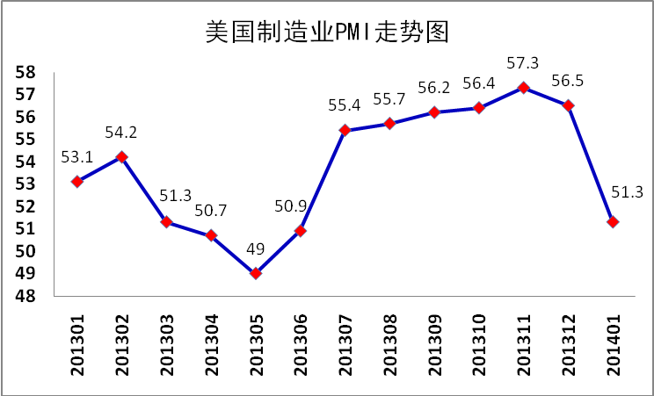
美国消费者信心指数 美国谘商会1月28日公布的报告显示，1月消费者信心指数大幅上升至80.7，创2013年8月份以来新高，预期为78.1，2013年12月份由78.1修正为77.5。
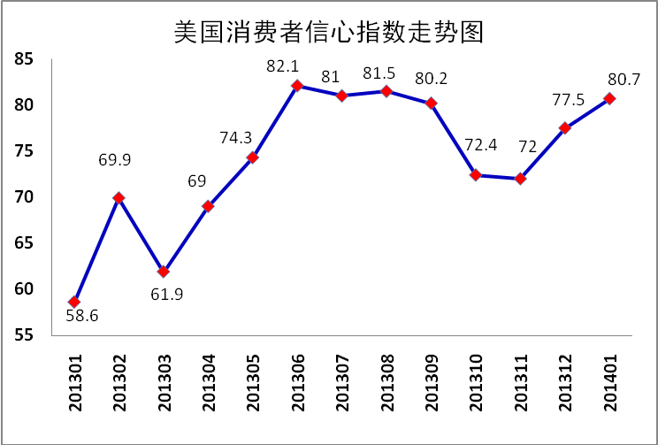
美国非农业部门失业率 美国劳工部2月7日公布，1月美国新增非农就业人数11.3万人，远低于此前分析师普遍预计的18.5万人。去年12月新增非农就业人数上修至7.5万人。1月全美失业率为6.6%，去年12月为6.7%。
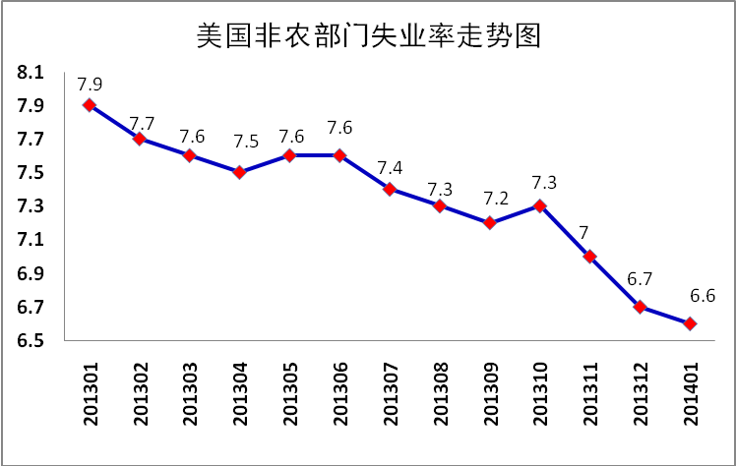
美国工业产值 美联储2月14日公布数据显示，1月工业产出月率下跌0.3%，为2013年7月以来首次下跌，创 2009年5月以来最大跌幅，预期为增长 0.3%，前值为增长0.3%。1月产能利用率下跌至78.5%；1月工业生产指数上升至101.0；1月制造业产出月率下跌0.8%。
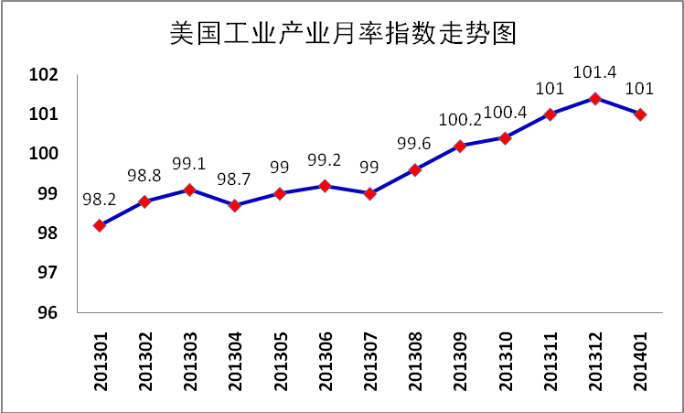

2.日本
日本制造业采购经理人指数 1月31日公布的调查显示，日本1月经季调后制造业采购经理人指数(PMI)从12月的55.2升至56.6。日本1月制造业活动创下近八年来最大扩张步伐，因新订单增速创下纪录新高，显示4月消费税税率上调之前内需依然强劲。
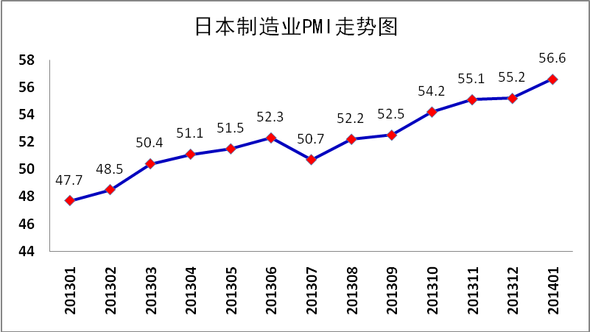
日本家庭消费者信心指数 日本内阁府10日公布数据显示，日本2014年1月消费者信心出现恶化。1月消费者信心指数为40.5，前值为41.3。
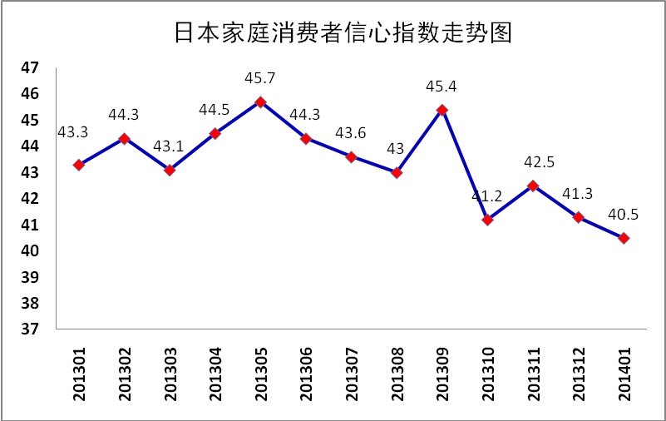
日本失业率 日本总务省1月31日公布的数据显示，日本12月经季调后失业率降至3.7%，此前市场预期中值为3.9%。12月失业率触及6年低点，而求才求职比也创下6年高位，暗示就业市场情况好转将帮助日本央行实现其通胀目标。
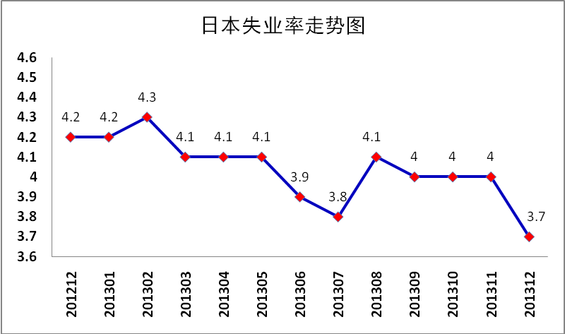
日本工业产出 日本经济产业省1月31日公布数据显示，日本2013年12月份工业产值较上月增长1.1%，受销售税4月份上调前的需求增加推动。
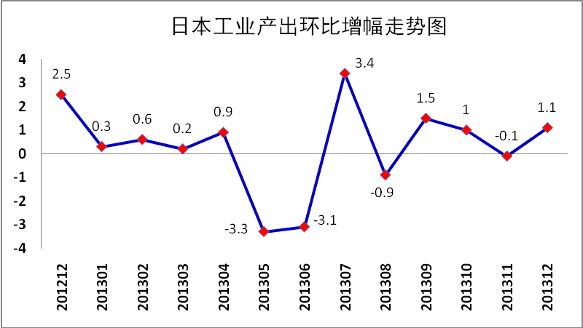

3.欧元区
欧元区综合PMI 1月欧元区综合PMI终值52.9，创2011年6月以来最高。1月份欧元区综合PMI及服务业活动保持扩张，主要成员国数据显示欧元区复苏相对全面。其中，德国复苏势头领先，西班牙经济数据喜迎“开门红”。
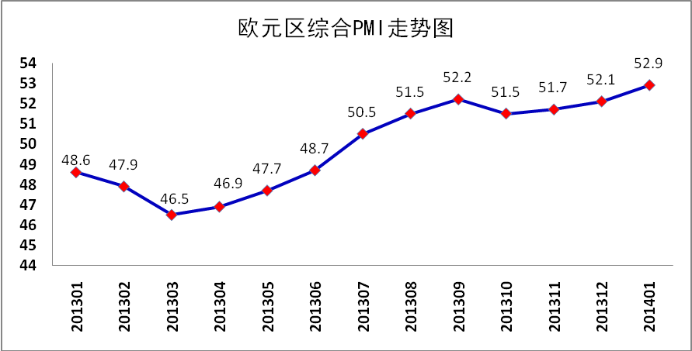
欧元区消费者信心指数 欧盟委员会1月23日发布的预估报告显示，今年1月欧元区消费者信心指数由上个月的负13.5升至负11.7，为2011年7月以来最高水平，这显示欧元区家庭对经济状况更加乐观。此外，2013年12月欧元区经济景气指数上升1.6点至100.0，与2011年7月以来的长期均值持平。
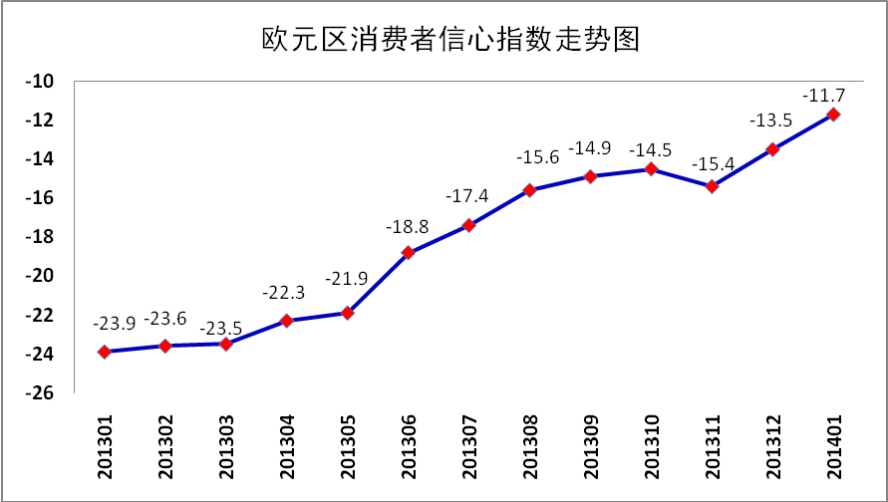
欧元区失业率 欧盟统计局1月31日公布的数据显示，欧元区2013年12月失业率为12%，上月修正后也为12%，略低于初值12.1%。
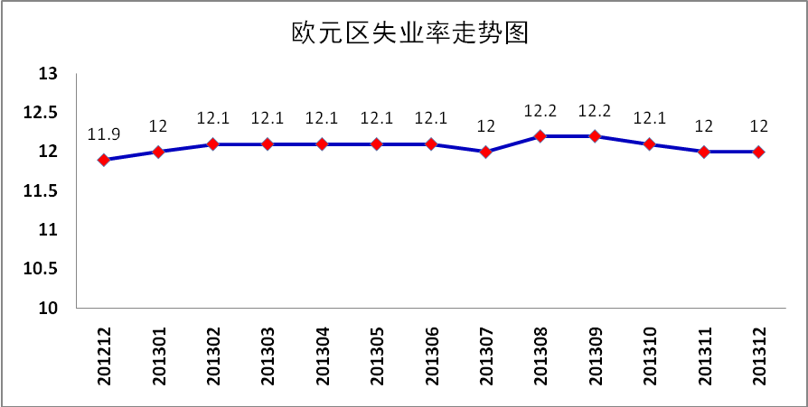
欧元区工业产值 欧盟统计局2月12日发布的数据 ，2013年12月欧元区工业产出环比下降0.7%。其中，资本货物和能源产出均下降2.1%；非耐用消费品产出下降0.1%；耐用消费品和中间品产出分别增长0.4%和0.9%。在欧元区成员国中，爱沙尼亚工业产出降幅最大，达5.7%；荷兰其次，环比下降2.6%；斯洛文尼亚、希腊分别上升2.7%和2.6%。
